Лабораторна робота №4
ІО-з41 Дудник Дмитро
SQL-Скрипти
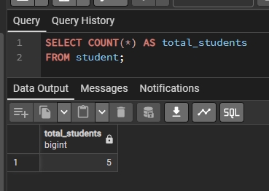
1. COUNT – визначає загальну кількість студентів у базі даних.
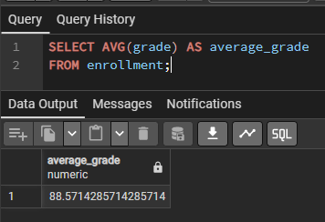
2. AVG – обчислює середню оцінку студентів.
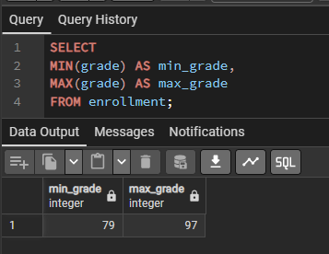
3. MIN/MAX – знаходить мінімальну та максимальну оцінки.
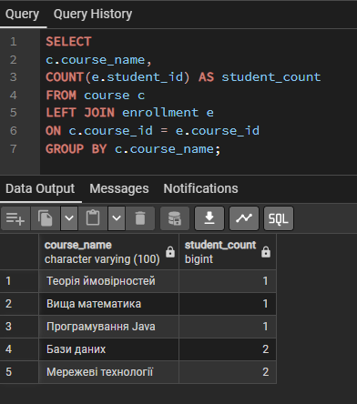
4. GROUP BY – підраховує кількість студентів на кожному курсі.
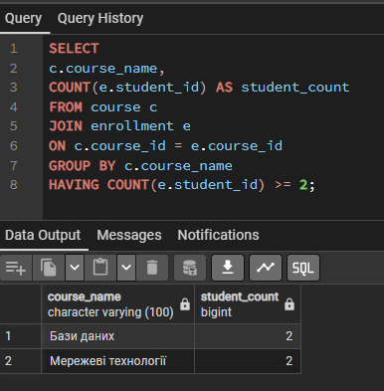
5. HAVING – відображає лише ті курси, на яких навчаються два або більше студентів.
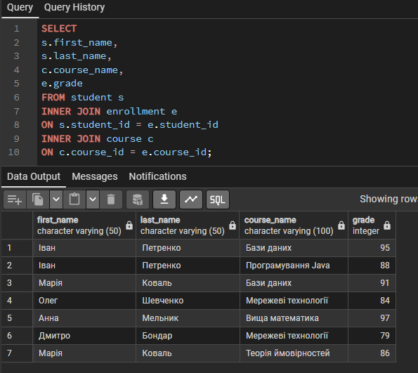
6. INNER JOIN – показує студентів, курси та отримані оцінки.
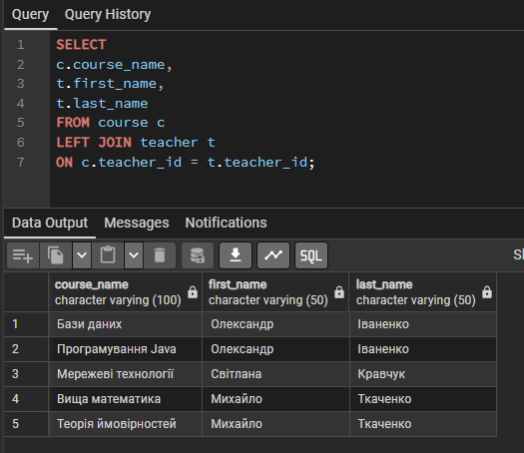
7. LEFT JOIN – виводить усі курси та закріплених за ними викладачів.
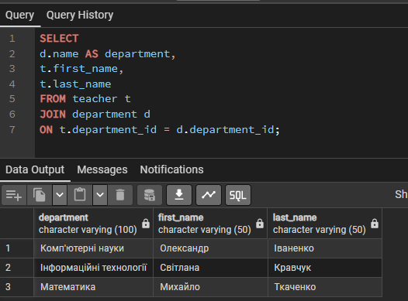
8. JOIN декількох таблиць – показує викладачів та кафедри, до яких вони належать.
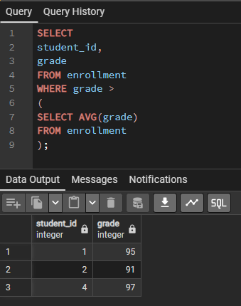
9. Підзапит у WHERE – знаходить студентів з оцінками вище середнього значення.
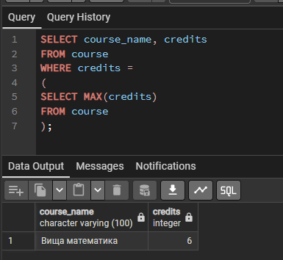
10. Підзапит з MAX – знаходить курс з найбільшою кількістю кредитів.
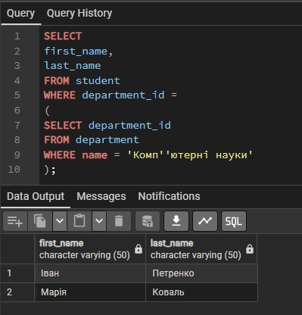 - 11
11. Підзапит для пошуку кафедри – виводить студентів кафедри «Комп'ютерні науки».

